1. **本次课实验的目标任务**
2. 理解计算机的组成和工作原理
3. 理解计算机执行机器指令的工作过程
4. 学会微指令、微程序的设计与调试
5. **模型机顶层电路截图与文字说明**
6. 顶层电路截图如下

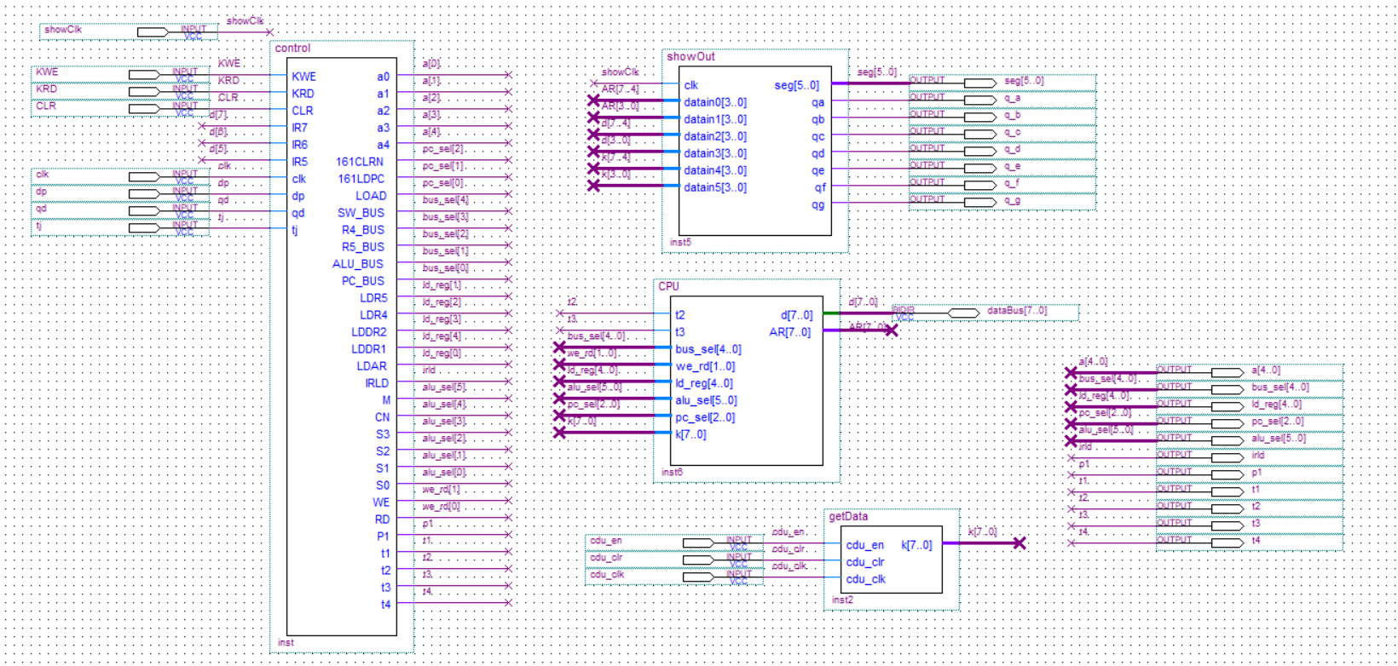

1. 文字说明：

顶层电路由上图可得，顶层电路分为三个部分，控制部分(即上图中的control)，数据通路(即上图中的CPU与getData)，数码管显示电路(即上图中的showOut)。

控制部分分为时序信号产生部分、控制存储器与微指令寄存器、地址转移逻辑3个模块组成。控制部分的输入包含时序信号的控制(clk,dp,qd,tj)，地址转移逻辑的控制(KWE、KRD、CLR、IR7-5)。输出包含28位的微指令编码(其中后5位下址字段用当前地址编码的5位信号代替)以及四个不同的时序t1-t4

数据通路包含存储器部分(RAM与sw_pc_ar)，运算模块(ALU)，指令计数器PC(getData)。输入从控制器control输出的各个模块的控制信号以及时序控制信号t2t3。双向输出的d[7..0]即为数据总线上的数据，AR为sw_pc_ar送往RAM的地址编码。

数码管显示电路原理同数字系统实验。内部由段选信号生成部分和位选信号生成部分组成，根据输入的信号生成不同的数码管显示

1. **模型机附加电路截图与文字说明**

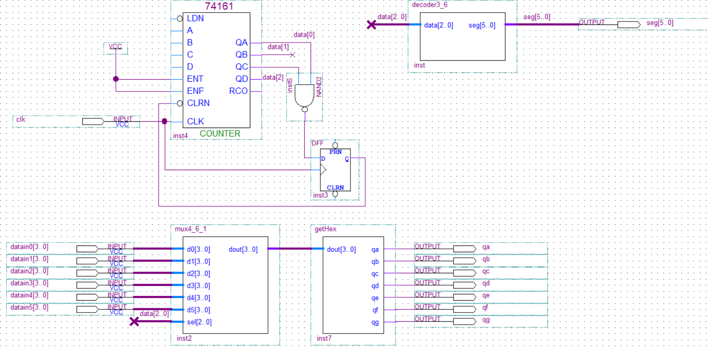

文字说明：和数字系统实验的数码管显示模块相同，上面是位选信号产生逻辑，下面是段选信号产生逻辑，

主要部件有以下四个:74161和触发器组成的模6计数器，3-6译码器decoder3_6，4重6-1多

路复用器，4-7BCD译码器getHex。74161按照时钟信号产生000-101的六个数，分别对应着

011111-111110六位低有效的位选信号，由计数到位选信号的译码由decoder3_6负责。在一个

时钟周期内，mux4_6_1有一组输入有效并作为数码管显示的内容，3位的选择端由74161的计

数值提供。选择出一组信号后经由getHex根据不同显示内容对应的数码管图像表示执行段选信

号的译码与输出

1. **时序电路仿真波形图+功能说明**

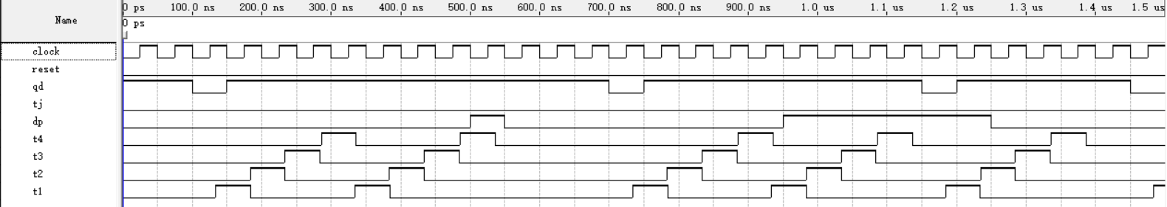

文字说明：时序电路通过一个给定的时钟信号clk，经过不同状态的跳变与不同信号的控制产生四个不同

的节拍t1t2t3t4来控制不同的模块。其中qd、tj、dp分别表示启动、停机、单拍三个信号。

reset为清零信号，t1-t4为产生的节拍。Clk作为时序脉冲源进入环形脉冲发生器经逻辑电路

转换为节拍脉冲，并由qd、tj、dp在启停控制逻辑的作用下输出产生的四个节拍脉冲。如上

图所示的t1-t4一组脉冲信号。由上图波形知该部分仿真正确。

1. **Mif文件结果(书上的程序)**

按照书上的程序要求，我们需要完成以下运算:!((55H+8AH)andF0)。

如左图所示，指令如下：

20 60，20为LDA指令，取出了60处的数据55写入R5;

C0 61，C0为ADD，将其与61处数据相加55+8A并写回R5;

E0 62，E0为AND，将R5中数据和62处数据相与并写回R5

80为取反指令，R5数据取反写回R5

40 66，将R5数据写回内存中66位置

60 66，60为OUT指令，将66处的数据写入总线

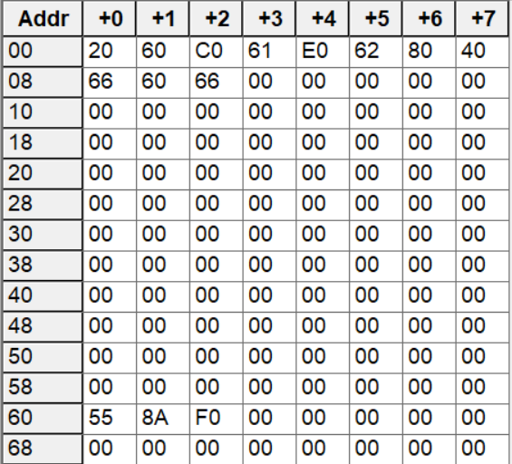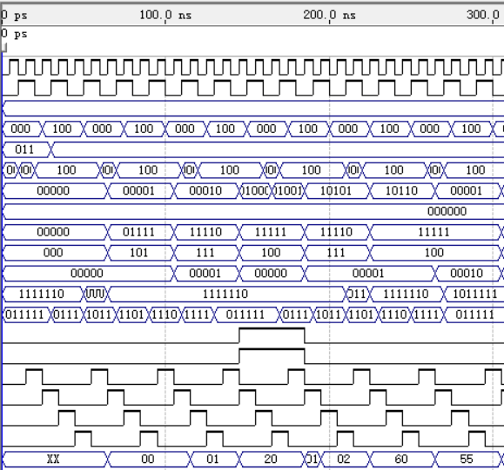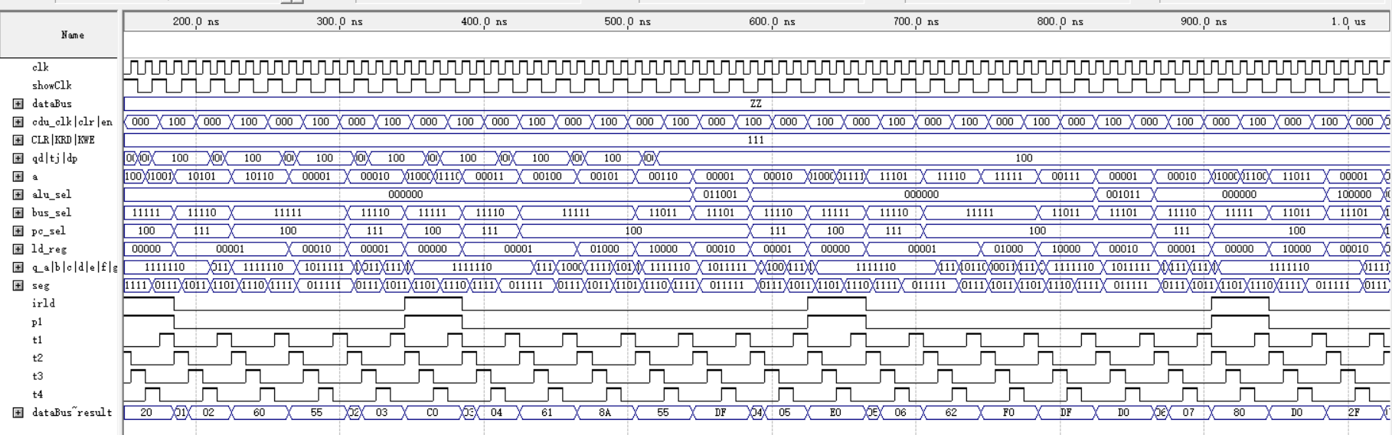

如上图，在200ns到来之前总线上已经读出了LDA指令的前半段20，200-300ns中间时又读出了60，紧接着总线上出现了55，同时ldr5为1将55H写入R5,而后又读出了C0 61并紧接着读出了8A,此时ldr2有效8A写入DR2,接着ldr1有效55被读入DR1，ALU执行011001对应的加操作将结果DF写入R5,后来又读入E0 62，ALU执行001011的与运算将结果D0写入R5，读出80将R5取反得2F.

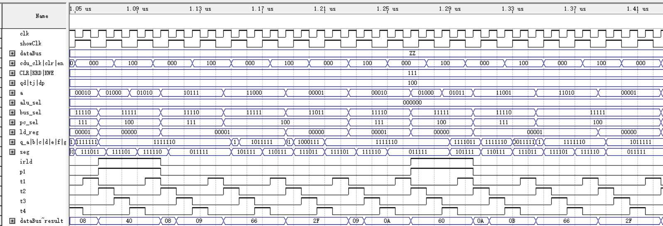

读出指令40 66，2F写回66，60 66，OUT指令，2F在1.4ns之前写出到总线上来.如上图,两部分仿真结果完全正确

1. **假如控制器中模拟指令码的IR7IR6IR5对应到数据总线d[7…0]的d4d6d1，译码出7条机器指令的指令码**

具体结果见下图所示



1. **实现复合运算NOT(((NOT(C))加A)AND(B加D)),其中A=01,B=02,C=03,D=04**

1.MIF文件结果截图+文字说明